**Studi eksperimental *xxxxxx* dengan variasi yyyyyyyyyy pengukuran ssssss (Time News Roman, 16 pt, Bold)**

Wayan Na Ss, Mr. A dan Mr.B (TNR 14 pt)

*Jurusan Teknik Mesin Universitas Udayana, Kampus Bukit Jimbaran Bali (TNR, 11 pt, Italic)*

**Abstrak (TNR, 9 pt)**

*Pengujian orifice flow meter telah dilakukan dengan menggunakan plat orifis dan pipa berbahan akrilik. Plat orifis dibuat dengan memberikan sedikit bevel pada bagian sisi masuknya dengan rasio diameter (β) = 0.5; 0.6; dan 0.7 dengan tebal plat orifis 10 mm dan 20 mm. Pengujian dilakukan dengan rentang kapasitas aliran yang memiliki bilangan Reynolds ± 9333.33 sampai ± 28000. Pengujian dilakukan dengan mengalirkan air melintasi plat orifis. Kapasitas aktual dari orifice flow meter dapat diukur pada V-notch weir dan sight glass. Sedangkan untuk kapasitas teoritis dari orifice flow meter dapat dihitung dengan menggunakan persamaan kontinuitas dan persamaan Bernoulli yang dimodifikasi. Hasil penelitian menunjukkan bahwa prosentase irrecoverable pressure drop semakin turun jika kapasitas aliran semakin besar. Pada rasio diameter (β)= 0.7 tebal 10 mm irrecoverable pressure drop terhadap maximum pressure drop mencapai nilai yang cukup rendah yaitu (<40%) pada bilangan Reynolds ±13000 sedangkan untuk orifice flow meter yang tebalnya 20 mm pada rasio diameter (β)= 0.7 irrecoverable pressure drop terhadap maximum pressure drop mencapai nilai yang cukup rendah yaitu (<40%) pada bilangan Reynolds ±15000. Cd (discharge coefficient) untuk orifice flow meter yang tebalnya 10 mm berkisar antara 1.17÷0.88 dan tebal 20 mm nilainya berkisar 1.048÷0.94 dengan nilai untuk rasio diameter 0.5 semua lebih besar dari1. Nilai ini menyerupai nilai Cd nozzle namun trend atau fluktuasinya masih tetap seperti trend orifice flow meter. Sedangkan posisi pengukuran yang menghasilkan kapasitas teoritis yang paling mendekati kapasitas aktualnya adalah yang menggunakan posisi pengukuran D - 0.*

*Kata kunci: Pengukuran aliran, orifice meter, beda tekanan*

**Abstract (TNR, 9 pt)**

*Experimental study on orifice flow meter was conducted by using acrylic pipeline and orifice plate. Orifice plate was made with a bevel on entrance side; with diameter ratio 0.5, 0.6, and 0.7, respectively. The orifice plate thicknesses were 10 mm and 20 mm, respectively. The Reynolds number based on orifice diameter had range from ± 9333.33 until ±28000. During the experiment water was circulated in the system through orifice flow meter. Pressure distribution can be perceived at manometer and the actual capacity was measured by using V-Notch weir and sight glass. Pressure differential of the flow passed the orifice plate was measured at 5 different positions. The theoretical capacity was then determined by using the mass conservation and Bernoulli equations based on the measured pressure at various pressure tap position. The results showed that the irrecoverable pressure drop as percentage of maximum pressure drop decreased with increasing of diameter ratio and flow capacity. At diameter ratio 0.7and 10 mm thickness, the irrecoverable pressure drop to maximum pressure drop that was relatively low (< 40%) at Reynolds number ±13000; while the orifice flow meter with 20 mm orifice plate and diameter ratio 0.7, the irrecoverable pressure drop to maximum pressure drop that was lower than < 40% at Reynolds number ±15000. The maximum value of discharge coefficient (Cd) for the orifice flow meter with orifice plate thickness 10 mm was about 1.17 ÷ 0.88; and 1.048 ÷0.94 for that of 20 mm thickness. This value was similar to a nozzle flow meter Cd, while its fluctuation trend was still same with common orifice flow meter. The theoretical capacity based on D – 0 pressure tap position resulted in the closest value to the actual capacity.*

*Keywords: Flow measurement, orifice meter, pressure differential*

**1. Pendahuluan (TNR, 10 pt, bold)**

*Orifice plate flow meter* merupakan salah satu *flowmeter* berbasis beda tekanan *(pressure differential)* yang sangat banyak digunakan karena desain dan cara pengukurannya yang sederhana. Penelitian-penelitian terbaru mengenai *orifice flow meter* telah dilakukan secara ekstensif untuk mengetahui perubahan *discharge coefficient* *(Cd)* akibat variasi dimensi geometris seperti rasio diameter, panjang pipa pada hulu aliran *orifice plate*, posisi *pressure tap* dan ketebalan *orifice plate*; maupun akibat gangguan aliran seperti kavitasi atau adanya *fitting* (belokan, perubahan penampang aliran). ISO 5167-1 mentabulasikan panjang pipa minimum yang dibutuhkan pada hulu aliran *orifice plate* sesuai rasio diameter yang digunakan, sedangkan ketentuan jarak posisi *pressure tap* pada arah hulu dan hilir *orifice plate* dan ketebalan *orifice plate* tidak dijelaskan detail. Beberapa publikasi yang meneliti tentang pengaruh pemilihan posisi *pressure tap*, hanya menggunakan kombinasi jarak D-D/2 atau D-D untuk posisi *pressure tap* pada hulu dan hilir *orifice plate*. Itupun tidak disertai penjelasan detail tentang pengaruh pemilihan jarak tersebut terhadap hasil pengukurannya. Tebal *orifice* sangat mempengaruhi aliran yang melintasi plat o*rifice* dan sejauh referensi yang diacu belum ada penelitian dengan variasi tebal *orifice plate*. **(TNR, 10 pt)**

Dalam hal ini maka ada beberapa permasalahan yang akan dikaji, yaitu:

1. Bagaimana pengaruh tebal plat *orifice* terhadap distribusi tekanan sepanjang aliran, variasi nilai *discharge cofficient*, dan *non recoverable pressure drop* yang terjadi?
2. Bagaimana pengaruh posisi pengukuran beda tekanan terhadap distribusi tekanan sepanjang aliran, variasi nilai *discharge coefficient*, dan *non recoverable pressure drop* yang terjadi?

Beberapa batasan ditetapkan dalam penelitian ini meliputi:

1. Penelitian ini dilakukan pada pipa akrilik berdiameter 16 mm dan *orifice plate* yang diperhalus pada sisi masuk (inlet)nya.
2. Rasio diameter *orifice* dengan diameter pipa  adalah: 0.5 ; 0.6 ; 0.7.
3. Tebal plat *orifice* 10 mm dan 20 mm.
4. Fluida yang digunakan adalah air.
5. Bilangan Reynolds adalah ±9000 sampai ±30000.

**2. Dasar Teori**

Ketebalan plat *orifice* sangat mempengaruhi pola aliran yang melaluinya yang pada akhirnya mempengaruhi hasil pengukuran. Jika aliran melalui *orifice* tipis maka aliran akan mengalami gangguan yang tak berarti atau *vena contracta* yang terbentuk tidak begitu berarti. Namun apabila aliran melewati plat o*rifice* yang tebal maka akan terbentuk suatu *vena contracta* yang lebih besar pada arah depan aliran setelah melewati bagian depan plat *orifice* [1].

Prediksi aliran melewati plat *orifice* tipis dan tebal ditunjukkan dalam gambar di bawah ini.

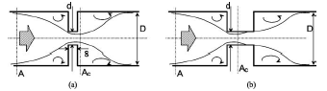

**Gambar 1. Profil aliran melewati plat *orifice* tipis dan tebal**

Jika aliran mengalir horizontal (dengan demikian perbedaan elevasi tidak ada atau diabaikan) dan abaikan *losses* aliran yang terjadi; persamaan Bernoulli menjadi:

** (1)

P = Tekanan (Pa)

ρ = Densitas (Kg/m3)

v = Kecepatan aliran (m/s)

Untuk aliran vertikal ketinggian atau elevasi h1 dan h2 harus dimasukkan dalam persamaan (1) di atas.

Asumsikan profil kecepatan aliran seragam pada sisi hulu dan hilir; maka persamaan kontinyuitas berlaku sebagai berikut:

q *=* v1 A1 = v2 A2 (2)

q = Laju alir volume atau kapasitas (m3/s)

A = Luas penampang aliran (m2)

Dengan mengkombinasikan (1) dan (2), A2 < A1, menghasilkan persamaan ‘ideal’:

 (3)

Untuk geometri tertentu (A), laju aliran dapat ditentukan dengan mengukur perbedaan tekanan P1 – P2. Laju alir teoritis q dalam aplikasi praktis akan menjadi lebih kecil antara 2% - 40% akibat kondisi geometrinya. Persamaan ideal (3) dapat dimodifikasi dengan menambahkan *discharge coefficient*, menjadi:

** (4)

Cd = *Discharge coefficient*

*Discharge coefficient* Cd merupakan fungsi ukuran jet atau bukaan *orifice*.

Berdasarkan persamaan Bernoulli dan kontinyuitas, kecepatan fluida akan mencapai nilai tertinggi dan tekanannya terendah pada ***vena contracta***. Setelah melewati peralatan pengukur dan *vena contracta* akan terjadi penurunan kecepatan sampai pada level sebelum melewati penghalang. *Vena contracta* adalah luasan minimum yang terjadi pada bagian terdepan hilir aliran setelah penghalangan oleh *orifice.* Tekanan akan kembali naik namun lebih rendah dari tekanan sebelum melewati penghalang. Keadaan ini menambah head loss yang terjadi dalam aliran.

Persamaan (4) dapat dimodifikasi terhadap diameternya menjadi:

** (5)

D2 =Diameter dalam *orifice* (m)

D1 =Diameter pipa hulu dan hilir (m)

β = Rasio diameter D2 / D1

π = 3.14

Persamaan (5) dapat dimodifikasi ke laju alir massa fluida dengan mengalikannya dengan densitas fluida.

**(6)

Dalam pengukuran aliran gas, perlu diperhitungkan tidak hanya penurunan tekanan yang terjadi, tapi juga perubahan densitasnya. Persamaan di atas dapat digunakan untuk aplikasi dimana perubahan tekanan dan densitasnya relatif kecil. Adanya *vena contracta* saat melintasi *orifice* *plate,* maka persamaan Qorifice menjadi:

 (7)

*Orifice meter* terdiri dari plat *orifice* datar dengan lubang sirkular (lingkaran). Dua lubang tekanan dibuat masing-masing satu pada hulu dan hilir aliran. Secara umum ada 3 metode penempatan lubang tekanan (tap). *Coefficient of discharge* pengukuran tergantung pada posisi tap.

Salah satu cara membandingkan keakuratan alat ukur aliran berbasis pada tekanan adalah dengan membadingkan kapasitas aliran aktual terhadap kapasitas aliran teoritisnya. Rasio antara kapasitas aliran actual terhadap kapasitas aliran teoritis disebut *coefficient of discharge (Cd):*

 (8)

**3. Metode Penelitian**

Penelitian dan pengujian *orifice meter* ini mempergunakan peralatan dan bahan sebagai berikut:

1. Tandon air (penyuplai aliran air yang diukur)
2. Pipa penghantar aliran (jalur pipa dari tandon ke *test section*)
3. *Test section* (penempatan *orifice*)
4. Manometer untuk mengukur beda tekanan
5. *V-notch weir* untuk mengukur debit air secara langsung
6. *Sight glass* (mengukur kapasitas aliran dengan menampung secara langsung)
7. *Stop watch* (mencatat waktu selama pengukuran debit air pada *sight glass*).

Gambar 2 dan 3 berturut-turut menunjukkan bagian uji *orifice plate* secara skematik dan gambar aktualnya. Sedangkan Gambar 4 menunjukkan peralatan pengujian secara lengkap.

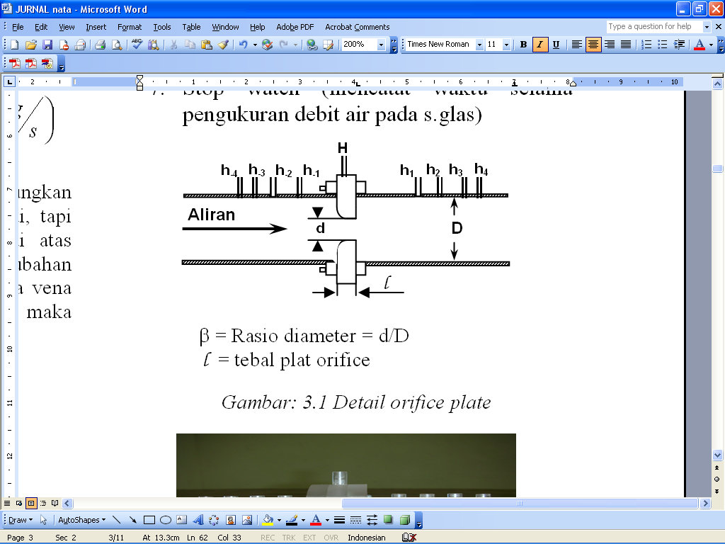

β = Rasio diameter = d/D

l = tebal plat orifice

**Gambar 2. Detail *orifice plate***

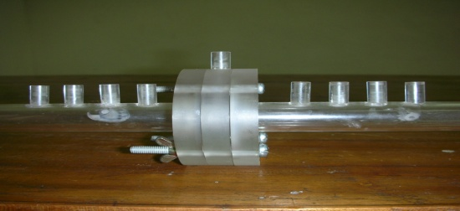

**Gambar 3. *Orifice plate flow meter***

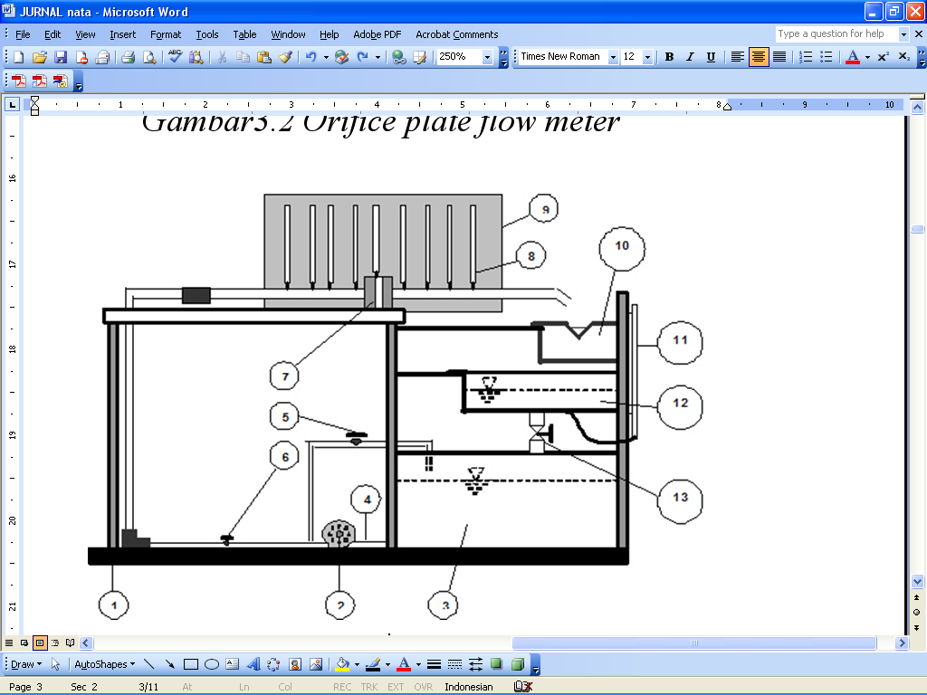

**(a) Skematik**

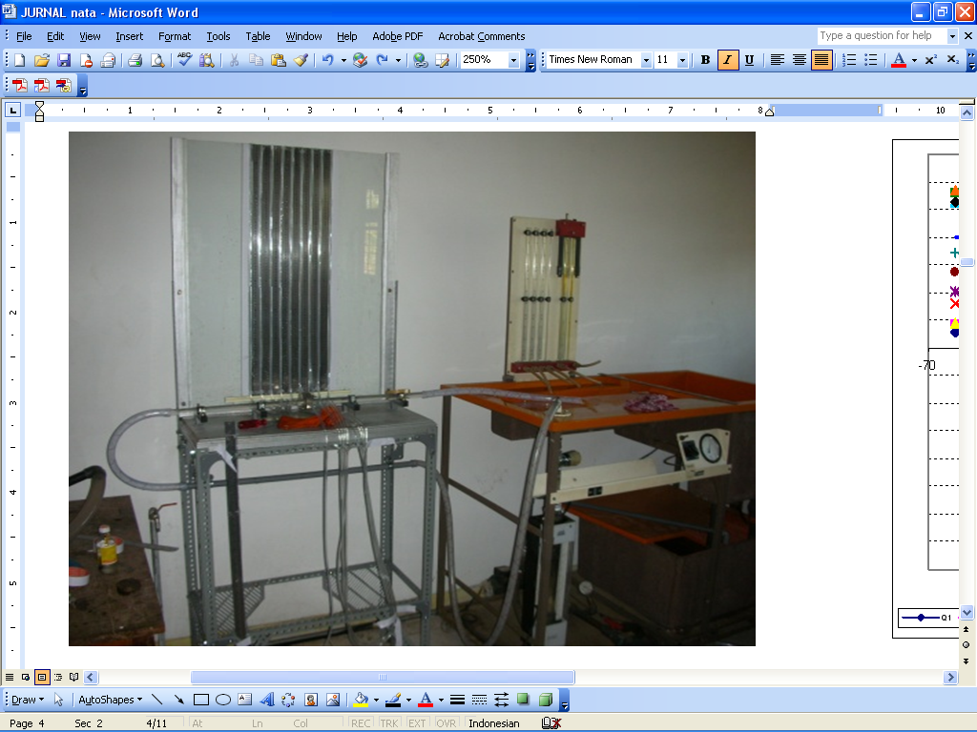

**(b) Foto peralatan**

**Gambar 4. *Set Up* eksperimental *orifice flowmeter***

Keterangan:

1. Meja atau kerangka penopang peralatan
2. Pompa
3. Bak air utama
4. Pipa hisap pompa *(suction line)*
5. Katup pada pipa *by pass (by pass line)*
6. Katup pada pipa alir *(discharge line)*
7. *Plat orifice*
8. Tap untuk pengukuran tekanan *(pressure tap)*
9. Papan manometer *(manometer board)*
10. *V-notch weir*
11. *Sight glass*
12. Bak penampung air dari *V-notch weir*
13. Katup buang untuk pengamatan *sight glass*

**4. Hasil dan Pembahasan**

**4.1. Distribusi tekanan sepanjang *orifice flow* *meter* dengan tebal plat orifis 10 mm**

Dari hasil pengujian maka didapatkan distribusi tekanan sepanjang orifice flow meter 10 mm dengan rasio diameter (β) 0.7; 0.6; 0.5 seperti pada grafik-grafik di bawah ini.

---------------------------------------

Berdasarkan kapasitas teoritis, aktual, dan *sight glass* dapat diplotkan grafik-grafik seperti di bawah ini.

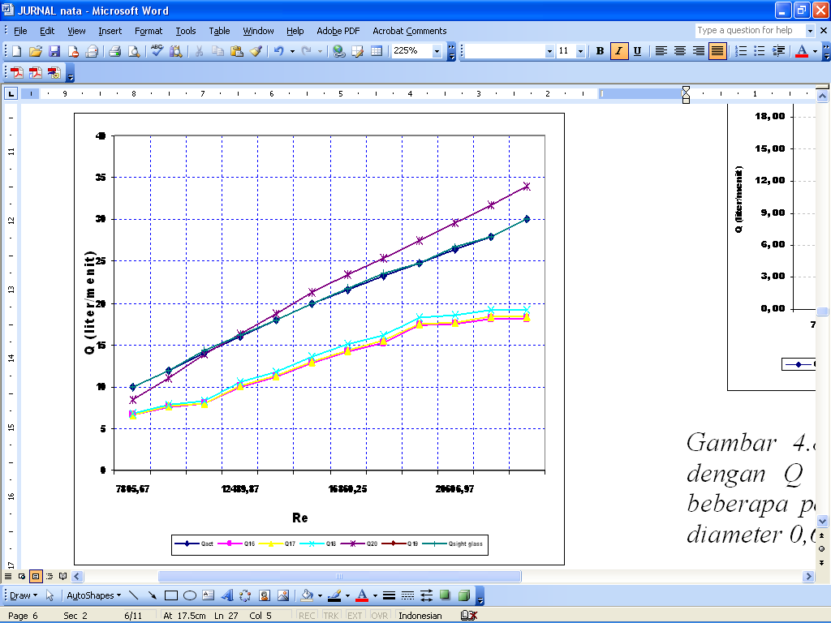

**Gambar 10. Grafik perbandingan Qaktual dengan Qteoritis dan Qsightglass pada beberapa posisi pengukuran ∆P orifis rasio diameter 0.7 dan tebal 10 mm**

Dari grafik perbandingan Qaktual dengan Qteoritis serta Q*sightglass* pada Gambar 10, 11, dan 12 dapat dilihat bahwa Qteoritis yang menggunakan letak *pressure tap* pada plat *orifice* nilainya dengan Q*aktual* tidak terlalu jauh menyimpang, sedangkan -------- keakurasiannya mendekati kapasitas aktualnya

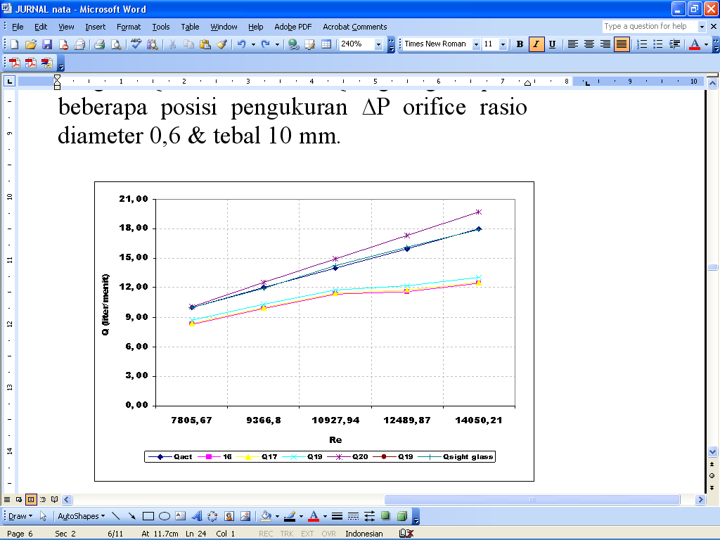

**Gambar 12. Grafik perbandingan Qaktual dengan Qteoritis dan Qsightglass pada beberapa posisi pengukuran ∆P orifis rasio diameter 0.5**

**dan tebal 10 mm**

**4.2.** ***Pressure drop* dan *irrecoverable pressure drop orifice flow meter* dengan tebal *orifice plate* 10 mm**

Berdasarkan grafik distribusi tekanan melintasi *orifice flow meter* dengan rasio diameter (β) 0.7; 0.6; 0.5 dan tebal plat *orifice* 10 mm (Gambar 5; 6; 7), dapat digambarkan penurunan tekanan maksimum atau *maximum pressure drop* yang terjadi serta *irrecoverable pressure*-nya. Adapun grafiknya adalah seperti Gambar 13 di bawah ini.

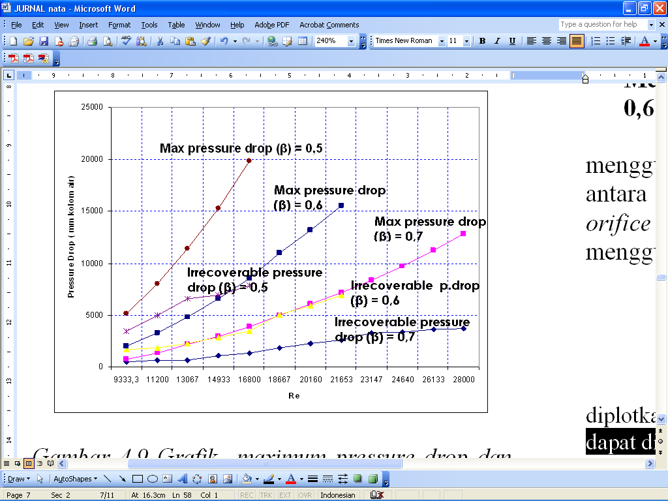

**Gambar 13. Grafik *maximum pressure drop* dan *irrecoverable pressure drop orifice flow meter* dengan tebal *orifice plate* 10 mm**

-----------------------------------------------------

Sedangkan secara prosentase terhadap *maximum pressure drop*, *irrecoverable pressure drop* cenderung konstan pada Re yang tinggi seperti ditunjukkan Gambar 14 di bawah ini.

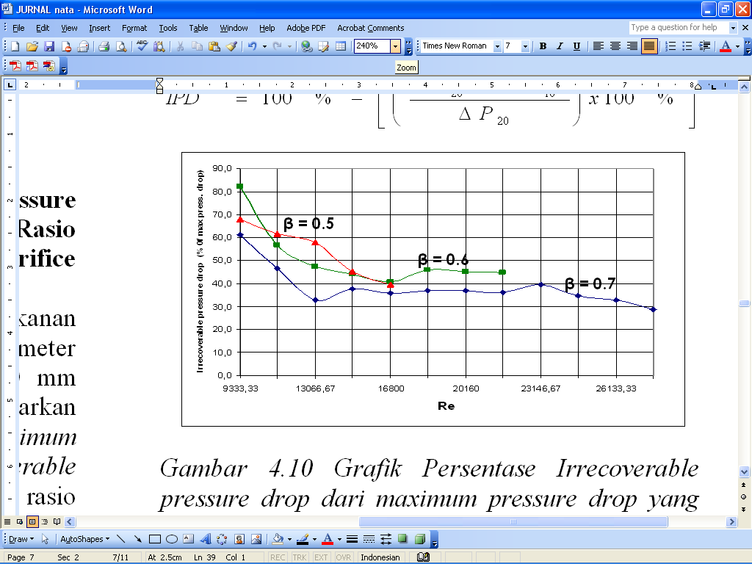

**Gambar 14. Grafik *prosentase irrecoverable pressure drop* terhadap *maximum pressure drop* *orifice plate* 10 mm**

**4.3.** ***Coefficient of discharge* *orifice flow meter* dengan tebal *orifice plate* 10 mm**

Dari hasil perhitungan nilai Cd dapat diplotkan dalam grafik pada Gambar 15 di bawah ini.

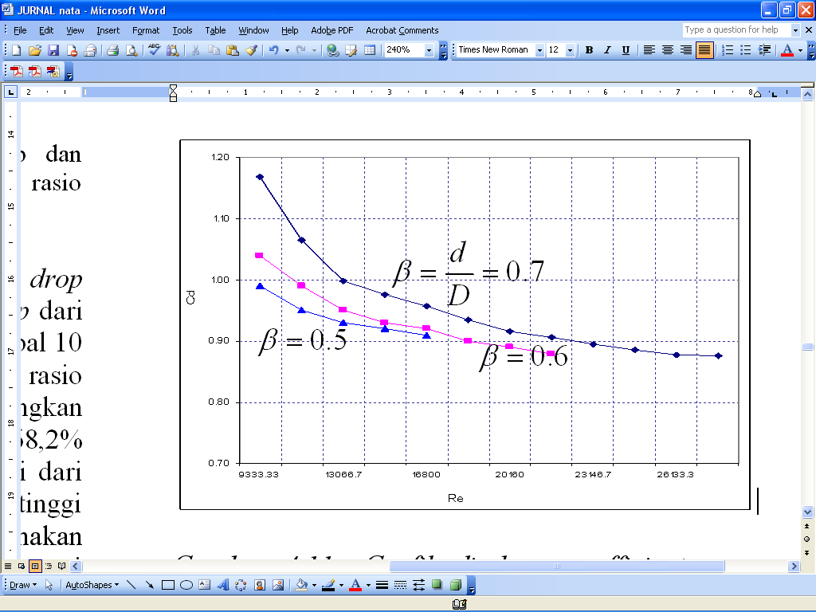

**Gambar 15. Grafik d*ischarge cofficient orifice flow meter* tebal 10 mm**

*Coefficient discharge (Cd)* untuk pengujian teoritis ditunjukkan oleh Gambar 15 di atas. Tampak bahwa nilai Cd pada masing-masing rasio berfluktuasi pada Reynolds 9333.33 sampai 14933.33 setelah itu nilai Cd mulai mendekati konstan. Nilai Cd disini berkisar antara 0.88 sampai 1.17 hal ini dikarenakan pada bagian inlet plat *orifice* diberi sedikit bulatan atau diperhalus sisi masuknya sehingga menyebabkan koefisien kerugian aliran yang seharusnya 0.5 pada *orifice* sisi tajam menjadi 0.3 sampai 0.2, namun walaupun Cd dari *orifice* ini ada yang lebih dari 1 namun fluktuasi *orifice flow meter* ini tetap masih mengikuti tren dari Cd *orifice* pada umumnya yakni semakin besar bilangan Reynolds maka Cd dari *orifice flow meter* semakin turun atau kecil sedangkan pada *nozzle flow meter* umumnya terbalik [7].

--------------------------------- dst.

**5. Kesimpulan**

Berdasarkan hasil penelitian mengenai *orifice flow meter* dengan tebal plat *orifice* 10 mm dan 20 mm serta rasio diameter (β) = 0.7; 0.6; dan 0.5 dapat disimpulkan beberapa hal antara lain:

1. *Maximum pressure drop* tertinggi *orifice flow meter* baik *orifice* yang tebalnya 10 mm maupun 20 mm terjadi pada β = 0.5 diikuti β = 0.6 dan β = 0.7
2. Prosentase *irrecoverable pressure drop* baik *orifice flow meter* tebal 10 mm atau *orifice flow met*er tebal 20 mm terhadap *maximum pressure drop* menurun jika rasio diameter (β) semakin besar. Untuk semua nilai β, *prosentase irrecoverable pressure drop* terhadap *maximum pressure drop* semakin turun jika kapasitas aliran semakin besar, kemudian cenderung konstan pada Re tinggi
3. *Maximum pressure drop* pada *orifice flow meter* tebal 20 mm lebih kecil dibandingkan tebal 10 mm, akan tetapi prosentase *irrecoverable pressure drop-*nya ± sama. Pada *orifice flow mete*r tebal 10 mm dengan rasio diameter (β) = 0.7 *prosentase irrecoverable pressure drop* terhadap *maximum presuure drop* mencapai nilai yang cukup rendah (< 40 %) pada bilangan Re rendah (Re = ± 13000). Sedangkan *orifice flow meter* tebal 20 mm dengan rasio diameter (β) = 0.7 *prosentase irrecoverable pressure drop* terhadap *maximum presuure drop* mencapai nilai yang cukup rendah (< 40 %) pada bilangan Re rendah (Re = ± 15000)
4. Pada *orifice flow meter* tebal 10 mm ataupun 20 mm untuk semua nilai β besarnya *irrecoverable* tidak dapat sesuai dengan teoritisnya atau *irrecoverable pressure drop* yang terukur besarnya berbeda (lebih rendah) dari yang seharusnya terjadi hal ini dikarenakan pada sisi keluaran dari *orifice plate* terjadi *disipasi viskos*.
5. Perhitungan kapasitas teoritis pada semua *orifice plate* baik tebal 10 mm dan 20 mm yang menggunakan beda tekanan (∆P) pada posisi D – 0 (h-1 – H) atau beda tekanan antara titik hulu sejauh D dan titik pada plat *orifice* menghasilkan kapasitas teoritis yang paling mendekati kapasitas aktual yang terukur
6. Nilai Cd *(coefficient discharge)* untuk *orifice flow meter* dengan tebal 10 mm nilainya berkisar 1.17 ÷ 0.88 dimana lebih menyerupai nilai Cd *nozzle* namun kecenderungann (tren)-nya tetap sama dengan o*rifice flow meter* pada umumnya yaitu semakin tinggi bilangan Reynolds maka nilai Cd semakin kecil
7. Nilai Cd *(coefficient discharge)* untuk *orifice flow meter* dengan tebal 20 mm nilainya berkisar 1.048 ÷ 0.94 dimana untuk (β) = 0.5 nilai Cd semuanya > 1
8. Kapasitas teoritis, *pressure drop* dan *irrecoverable pressure drop* serta Cd dari *orifice flow meter* tidak hanya dipengaruhi oleh letak posisi pengukuran beda tekanan tetapi juga dipengaruhi oleh tebal plat *orifice*, keadaan sisi masuk plat *orifice* dan rasio diameter dari plat *orifice* (β).

**Daftar Pustaka**

[1] Fossa, M, Guglielmini, G., 2002, ***Pressure drop and void fraction profiles during horizontal flow throudh thin and thik orifice,*** Experimental Thermal and Fluid Science, 26, pp. 513-523.

[2] Fox, Robert W, McDonald, 1994, ***Inttroduction to Fluid Mechanics***, New York: John Wiley & Sons, INC.

[3] Gerg Urner, 1997, ***Technical Note: Pressure loss of orifice plates according to ISO 516-71,*** Flow Meas. Instrum, Vol. 8 No. 1, pp 39-41.

[4] Krassow, H, Campabadal, F, Lora-Tamayo, F., 1998, ***The Smart Orifice Meter; a Mini Head Meter for Volume Flow Measurement***, Flow Measurement and Instrumentation, 10, pp. 109-115.

[5] Morrison, G.L, Hauglie, J, De Otte, Jr, R.E., 1995, ***Beta ratio, axisymmetric flow distortion and swirl effects upon orifice flow meter,*** Flow Meas. Instrum., Vol. 6, No. 3, pp. 207-216.

[6] Munson. Bruce R, Young. Donald F, Okiishi. Theodore, 2003, ***Mekanika Fluida, Edisi Keempat, Jilid 1***, Erlangga, Jakarta.

[7] Munson. Bruce R, Young. Donald F, Okiishi, Theodore, 2003, ***Mekanika Fluida, Edisi Keempat, Jilid 2***, Erlangga, Jakarta.

[8] Ramamurti, K, Nandakumar, K., 1999, ***Characteristics of flow trough small sharpegged cylindrical orifice,*** Flow Measurement and Instrumentation, 10, pp. 133-143.

[9] Streeter. Victor L, Benjamin Wylie, E, 1995, ***Mekanika Fluida, Edisi delapan, Jilid 2***, Erlangga, Jakarta.

[10] Zimmermann, H., 1999, ***Examination of disturbed pipe flow and its effects on flow measurement using orifice plates,*** Flow Measurement and Instrumentation, 10, pp. 223- 240.

[11] ______________, 2006, ***Orifice, Nozzle and Venturi Flow Rate Meters***, www. EngineringToolBox.com

|  |  |
| --- | --- |
| **C:\Program Files (x86)\Microsoft Office\MEDIA\CAGCAT10\j0292020.wmf**  **Foto close-up** | **Wayan Na Ss** menyelesaikan studi D3 di Universitas UUU, pada tahun TTTT, kemudian melanjutkan program sarjana di Jurusan T Mesin Universitas Udayana pada tahun 2008, dan menyelesaikannya pada tahun 2012. |
| Bidang penelitian yang diminati adalah topik-topik yang berkaitan dengan audit energi dan manajemen energi. Saat ini Mr A bekerja di PT AAAAAA, Jakarta. | |

|  |  |
| --- | --- |
| **C:\Program Files (x86)\Microsoft Office\MEDIA\CAGCAT10\j0292020.wmf**  **Foto close-up** | Mr. A menyelesaikan studi program sarjana di Jurusan Teknik Mesin Universitas Udayana dari tahun 2008 sampai 2012. Ia menyelesaikan studi program sarjana dengan topik penelitian EEEEEEEE. Area penelitian yang diminati adalah AAAA BBBBB, dst. |

**Catatan:**

**Deskripsi singkat penulis pertama harus ada. Deskripsi Penulis berikutnya bisa juga disertakan.**